Plan van Aanpak

Simulator voor Baby Reanimatievaardigheden
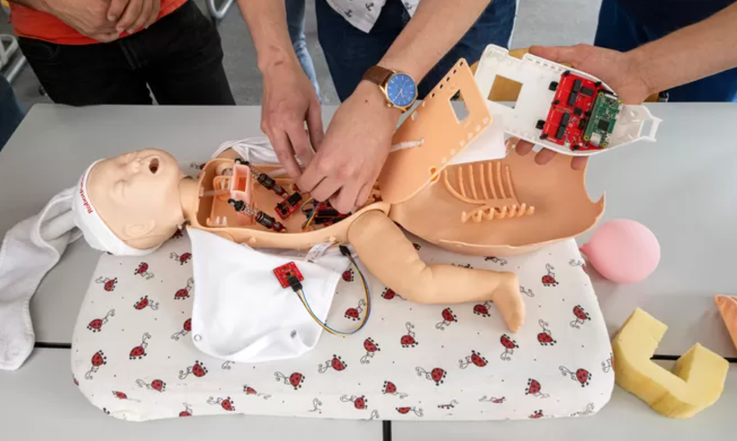

Studiegroep ESE, IPO en WTB
5-9-2022
HAN, University of Applied Sciences – Ruitenberglaan 31

Inhoudsopgave
1. Inleiding 4
2. Achtergrond 5
3. Projectopdracht 6
4. Probleemstelling 7
4.1 voorlopige probleemstelling 7
4.2 definitieve probleemstelling 8
4.3 hoofdvraag 8
Probleemkluwen: 8
Conceptueel model: 9
Hoofdvraag: 9
4.4 deelvragen 9
5. Projectactiviteiten 10
6. Beroepsproducten 11
7. Project organisatie 13
7.1 Groepssamenstelling 13
7.2 Stakeholders 13
8. Planning 15
9. Contract 16
Bijlagen 17
Bibliografie 18

1. Inleiding
In semester 3 van de opleidingen WTB, IPO en ESE gaan vier studenten aan de slag met het verbeteren van een basic life support baby reanimatiepop. Vanwege functiebeperkingen is vastgesteld dat het ontwerp op sommige vlakken tekortschiet. Het doel is om deze pop dusdanig te verbeteren zodat deze breed inzetbaar wordt voor verschillende doelgroepen zoals instructeurs, basisscholen, verzorgingstehuizen of verpleegkundestudenten. Ons concept zal real-life getest worden aan de hand van het realiseren van een prototype. Belangrijke aspecten in deze opdracht zijn duurzaamheid, gebruiksvriendelijkheid en kosten. Denk bij duurzaamheid bijvoorbeeld aan het verbeteren van de structurele integriteit van de pop, evenals het gebruik van biologisch afbreekbare materialen. De studenten leren om samen te werken in groepsverband, evenals het werken met een opdrachtgever en alle andere stakeholders.

In de komende periodes wordt er gewerkt aan het opzetten van een plan van aanpak, samen met het methodologisch onderzoeken naar een gerichte oplossing voor de omschreven probleemstelling. Informatie over deze probleemstelling en de daaruit volgende deelvragen kan worden gelezen in dit verslag. Dit verslag biedt daarnaast ook een overzicht voor de opdrachten en de planning hiervan.

Ons team bestaat uit één WTB-student, twee IPO-studenten en één ESE-student. Samen hopen wij door disciplinair samen te werken en het combineren van onze expertises tot een gerichte oplossing te kunnen komen die aan de verwachtingen van onze opdrachtgever voldoet. Dit realiseren wij door regelmatig in overleg te gaan met alle betrokken partijen en elkaar als persoon onderling gerichte en activerende feedback te geven. Tijdens projecturen zal deze feedback dan ook verder toegelicht worden in geval van onduidelijkheid. Op deze manier vergaren wij als studenten niet alleen praktisch toepasbare kennis, maar ook waardevolle informatie over onze persoonlijke ontwikkeling als professionals.

2. Achtergrond
Out-of-hospital cardiac arrest (OHCA) is een grote doodsoorzaak en verantwoordelijk voor meer dan 350.000 doden in de VS. Zonder vroegtijdige CPR is deze aandoening in de meeste gevallen fataal, waardoor het van uiterst belang is voor de patiënt om vroegtijdig met reanimeren te beginnen (Benjamin E.J., 2019). Gemiddeld wordt 60% van deze patiënten geholpen door zogeheten emergency medical services, ook wel EMS genoemd. Dit zijn personen die op het moment van hartstilstand in de buurt zijn en hulp bieden aan het slachtoffer (Rosamond W, 2008). Het is van uiterst belang dat deze omstanders voldoende getraind zijn voor het vergroten van de overlevingskans, deze wordt namelijk verdubbeld (Sasson C., 2010). Belangrijk is dus om zo veel mogelijk mensen te kunnen trainen in het geven van reanimatie. Deze trainingen maken veelvuldig gebruik van oefenpoppen, omdat reanimeren een onplezierige ervaring is voor velen. Hierdoor is het oefenen op elkaar uitgesloten. Van belang is dan dat de reanimatiepoppen betrouwbaar zijn en goede feedback geven. Commerciële reanimatiepoppen geven niet tot nauwelijks feedback, en wanneer deze gegeven wordt, is interpreteren voor de cursisten vaak lastig. Dit heet als gevolg dat men de ontvangen informatie niet goed begrijpt.

Momenteel is het zo dat reanimatielessen vaak gegeven worden door één instructeur die gemiddeld 30 tot 40 cursisten begeleidt. Door deze opzet kan hulpvolle feedback geven erg lastig zijn, wat leidt tot minder capabele cursisten. Instructeurs hebben tijdens deze lessen vaak geen tijd voor elke vraag of verbeterpunt vanwege de hoge bezetting (Korten, 2022). Informatie kan hierdoor vergeten worden, alsmede dat cursisten foutieve handelingen aangeleerd krijgen met ernstige uitkomsten voor de patiënt als gevolg.

3. Projectopdracht
Het product dat wij gaan ontwerpen zal moeten voldoen aan een aantal vooraf opgestelde eisen., waarvan een lijst in de volgende ontwerpfase zal worden opgesteld. Onze doelgroep zal, ondanks de niche markt, groot zijn door het innovatieve en doordachte ontwerp (Cassan, 2017). De poppen zullen worden ingezet op een tal van verschillende locaties en in uiteenlopende settingen. Het idee is om uiteindelijk een productie op te zetten van betrouwbare, betaalbare en efficiënte reanimatiepoppen voor baby’s. Door middel van 3D printen kunnen complexe en bijzondere onderdelen relatief gemakkelijk en goedkoop geproduceerd worden. Hierdoor zullen de poppen betaalbaar blijven voor de geïnteresseerden en zal hopelijk het aantal personen die reanimatie uit kan voeren stijgen. Dit kan echter alleen wanneer de poppen voldoen aan de eisen, en daarom is dat ook onze hoofdopdracht. Deze opdracht is te formuleren als volgt:
‘Hoe kan de betrouwbaarheid van de Manekin met betrekking tot real-time feedback en structurele integriteit vergroot worden, om zo bij te dragen aan het aanleren van de reanimatietechniek?’.
De opzet is om het project opensource te maken, zodat eventuele aanpassing makkelijk doorgevoerd kunnen worden. Hiermee verbreden we ook de mogelijkheden voor de toekomst om over te stappen van basic life support naar advanced life support. Daarnaast worden er natuurlijk continu nieuwe onderzoeken uitgevoerd op medisch gebied, waardoor de reanimatietechniek kan veranderen. Ons doel is een pop te ontwikkelen die ook in dat opzicht mee kan met de ontwikkelingen van de medische industrie.

4. Probleemstelling

4.1 voorlopige probleemstelling
Doel:
Het doel van dit project is om meerdere goed functionerende prototypes te creëren van een baby reanimatie traingingspop die directe auditieve feedback geeft op de prestatie van de gebruiker. Het product zal een realistische reanimatie situatie moeten na bootsen en nuttige informatie kunnen geven aan de gebruiker. Het product zal intensief getest moeten worden. Het doel van de pop is om trainingen van basic life support te verbeteren en beschikbaarder te maken.

Ontwerpopdracht:
De opdracht is om de reanimatie pop te voorzien van alle benodigde sensoren, software en hardware om de gebruiker real time informatie te geven over zijn of haar prestaties bij het reanimeren van een baby volgens de richtlijnen van basic life support. Het product zal ook gemaakt moeten worden met de mogelijkheid om door te ontwikkelen. De pop moet gebruiksvriendelijk en degelijk zijn. Ook zal de pop een realistische situatie moeten kunnen na bootsen. Het prototype wat al gemaakt is zal als basis dienen voor de volgende iteratie.

Probleemsituatie:
Momenteel is voor het trainen van mensen in reanimatie van baby’s altijd een instructeur nodig. Dit maakt het trainen van grote groepen ingewikkeld en inefficiënt. De instructeur zal vrijwel volledig op het oog moeten bepalen of de leerling het goed doet. Naast deze moeilijkheden bij het opleiden zijn de reanimatie poppen zeer duur. Uit eerdere iteraties van de reanimatie pop bleek dat het vervangen van de longen zo’n 5 minuten duurde. Dit is verloren tijd de verder beperkt zou moeten kunnen worden. De poppen die op de mark zijn, zijn niet aan te passen op nieuwe methoden en nieuwe functies. Daarom zijn ze moeilijk te gebruiken voor onderzoeken.
Het beschreven probleem is vooral relevant voor organisaties die trainingen geven in basic life support. Zij zijn degene die reanimatie poppen zullen aanschaffen om trainingen te geven. De instructeurs zijn ook van belang aangezien zij momenteel de moeilijke taak hebben om in grootte groepen les te geven. De groep die de pop gebruikt zijn de mensen die reanimatie traingingen volgen. Zij Zullen vooral belang hebben bij de functionaliteit en de gebruiksvriendelijkheid van de pop. Ook onderzoekers hebben belang bij een pop die makkelijk aan te passen is voor hun doeleinden.
Ontwerpproblemen
- De sensoren voor: “de vinger positie/borstwand contact, compressie diepte/ compressie frequentie/borst veerring, hoofd positie en volume lucht bij ventilatie/ventilatie frequentie” plaatsen in de pop op een manier dat ze betrouwbare juiste informatie geven
- De Reanimatie pop degelijk maken zodat hij grof gebruik kan weerstaan
- Het vervangen van de longen/het maken van de longen zo gemakkelijk en snel mogelijk maken
- Een systeem maken om de feedback auditief terug te geven aan de gebruiker op een manier die duidelijk en niet afleidend is

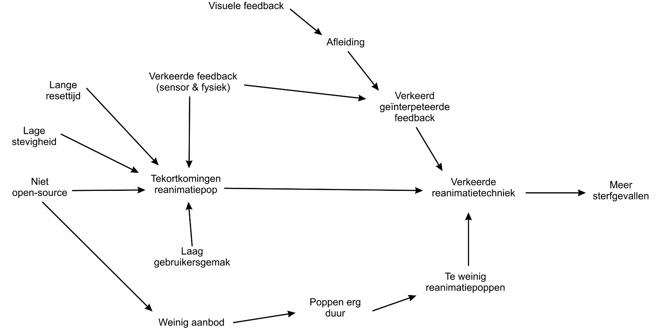
Probleemkluwen:

Conceptueel model:
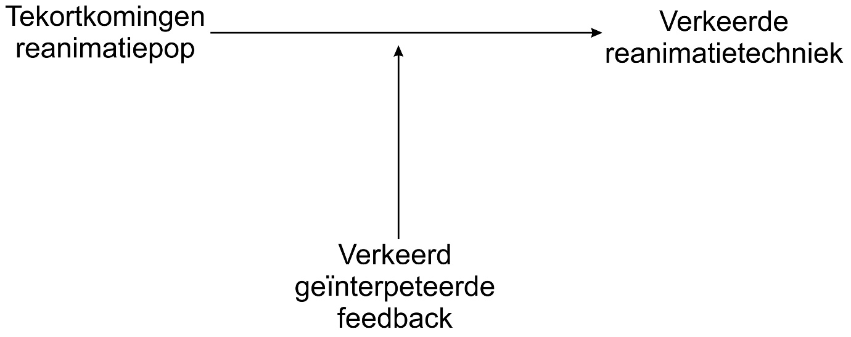

Hoofdvraag:
Hoe kan de betrouwbaarheid van de Mannequin, met betrekking tot ‘real-time feedback’ en structurele integriteit vergroot worden, om zo bij te dragen aan het aanleren van de reanimatietechniek?

4.4 deelvragen

- Hoe werken de, te gebruiken sensoren?
  - Theorie
  - Software
- Hoe kan het veeringssysteem een zachte eindstop krijgen?
- Hoe kan de longproductie worden verbeterd
  - Sneller
  - Professioneler
- Hoe kan de feedback van de hoofdpositie worden verbeterd/geïmplementeerd
  - Fysieke afsluiting
  - Sensoren
  - Foute positie
- Wat is de beste manier voor auditieve feedback

5. Projectactiviteiten
Het project kan worden ingedeeld in een aantal projectfases. Elke fase heeft een aantal projectactiviteiten waaraan gewerkt moet worden. Hieronder worden de Fases en de projectactiviteiten benoemd:
- Fase 1: Oriëntatiefase
Deze fase is het begin van het project. Hierin maken wij kennis met de groepsleden en maken we onderling te volgen afspraken voor gedurende het project. Daarnaast wordt de opzet van het project gemaakt in de vorm van een ‘plan van aanpak’. Voorgaande stappen zijn van belang om te een goede basis te hebben voor het project. Zo hebben we onderlinge afspraken waar we op terug kunnen komen en elkaar op kunnen aanspreken om orde binnen de groep te houden. Daarnaast zullen we ook klaar hebben staan wat van belang is om tot een goed eindproduct te komen. Dit zullen wij doen door de onderdelen te voltooien die in dit verslag beschreven staan. Tijdens de verschillende fases in het project voeren wij regelmatig gesprekken met de opdrachtgever Johan Korten.

Plan van Aanpak
We beginnen met het plan van aanpak. Hierin staan onder andere de probleemstellingen van het project en de doelstelling van het project. Bovenin staat de achtergrondinformatie van het project. Bij de projectopdracht wordt beschreven waarom wij het project uitvoeren en wat het eindproduct is. In de projectactiviteiten staan alle activiteiten die we moeten doorlopen om het eindresultaat te behalen. De groepsleden en opdrachtgevers staan bij de projectorganisatie. Aan de hand van een planning leggen we uit wat de uit te voeren activiteiten zijn, hoeveel tijd daarvoor beschikbaar is en wie deze gaan uitvoeren.

- Fase 2: Onderzoek
Om te begrijpen waar je tijdens het ontwerpproces rekening mee moet houden zijn analyses van essentieel belang. Tijdens de fase onderzoek en analyse stellen wij de hoofd- en deelvragen op. Ook maken we een lijst met verbeterpunten voor de nieuwe pop. Voor het verbeteren van de feedback zoeken wij verschillende sensoren voor het meten van de gegevens, zoals een flowmeter, druksensor voor de diepte van de compressie en sensoren voor vingerplaatsing. Tevens verdiepen wij onszelf in de programmeertaal en programmeercode voor het aansturen van deze sensoren.
Tijdens het onderzoek brengen we een bezoek aan een zorginstelling om te kijken hoe het reanimeren in de praktijk gaat.

- Fase 3: Functionele fase
In de functionele fase werken wij het idee uit tot een haalbaar concept. Dit betekent dat het concept aan alle functionele eisen moet voldoen. In de laatste fase van het ontwerpproces werken wij het gekozen ontwerp technisch verder uit aan de hand van bijvoorbeeld berekeningen en ontwerpschema's.

- Fase 4: Realisatiefase
In de realisatiefase beginnen we met het bouwen van ons product. Aan het einde van het project gaan we verifiëren en testen. Alles wat gerealiseerd is kan worden getest en geverifieerd of het aan de in de analyse fase gestelde functionele en technische eisen voldoet.
Volgens het V-model kunnen we ook al tussentijdse tests uitvoeren tijdens het functioneel en technische ontwerp door middel van unit of deelsysteem te testen.

6. Beroepsproducten
Gedurende het project doorlopen we verschillende fasen waarin we telkens werk opleveren. Deze oplevering is een verzameling van verschillende opdrachten die we in die fase hebben gemaakt. het project is opgedeeld in 2 blokken met aan het eind van elk blok een oplevering. Tussendoor zijn er ook kleinere opleveringsmomenten.
Plan van aanpak
Het begrijpen van de opdracht en de ontwerpsituatie is de fundering voor het goed uitvoeren van een project. Het definiëren van wat het probleem is, voor wie je het doet, hoe je dit gaat aanpakken en wat je moet opleveren komt allemaal terug in dit ‘plan van aanpak’. Zo is het een document om houvast en terugkoppeling te geven aan het gemaakte werk, maar ook een manier om te zorgen dat alle partijen dezelfde interpretatie hebben van het project.
Programma van Eisen
In het programma van eisen worden de eisen opgesteld waar ons prototype aan moet voldoen. Deze eisen worden verder toegelicht aan de hand van omschrijvingen, zodat het voor de lezer duidelijk is wat er bedoeld wordt. Er zal worden aangeduid welke stakeholders invloed hebben op welke beslissingen.
Analyse
Het analyseverslag bevat natuurlijk niet een enkele analyse, maar is een samenvoeging van meerdere analyses die van invloed zijn op het project. Deze analyse is er om de ontwerpsituatie beter te begrijpen, maar ook voornamelijk om ontwerpeisen vast te kunnen stellen en deze te onderbouwen. Volgend op de analyse komt in dit verslag dan ook het ‘programma van eisen’ te staan, wat de grondslag voor ideegeneralisatie is, aan de hand waarvan je gaat ontwerpen.
Conceptverslag
In dit verslag moet je het ‘business model canvas’, ‘programma van eisen’ en alle concepten op geordende wijzen presenteren en onderbouwen. Hierin zul je werken naar het eindconcept
Bouwplan
In dit document zal er stap voor stap uitgelegd worden hoe de reanimatie pop geproduceerd is op een manier die anderen kunnen gebruiken om verder te bouwen op het prototype
Schetsboek
Het schetsboek zal alle relevante schetsen bevatten met eventuele toelichting voor de gedachte gang van de persoon die het geschetst heeft
Prototype
Video
Door middel van een product video laten we zien hoe de reanimatie pop gebruikt wordt tijdens een reanimatiecursus. Daarnaast geeft de video ook weer welke functies erin zitten.

Poster
De poster zal in een oogopslag grafisch weer moeten geven wat bereikt is gedurende het project.

7. Project organisatie

7.1 Groepssamenstelling
Partij 1: opdrachtgever
Begeleider: Johan Korten (HAN)
Adres: Ruitenberglaan 26
Postcode: 6826 CC
Plaats: Arnhem
Land: Nederland

Partij 2: opdrachtnemers
Naam: Marcel van der Maten [670171]
Len Verploegen [647316]
Wouter Wijnands [674245]
Mathijs van Wijk [666475]
Thomas Ijseldijk [673923]

Partij 3: Hogeschool HAN
Begeleiders: Ben Cox
Johan Korten
WTB begeleider
Adres: Ruitenberglaan 26
Postcode: 6826 CC
Plaats: Arnhem
Land: Nederland

7.2 Stakeholders
De bovengenoemde projectdeelnemers zijn natuurlijk niet de enige die belang hebben bij dit project. Zo zijn er verschillende groepen die baat kunnen hebben bij het slagen hiervan. Zo zullen er voor het maken van het uiteindelijke product leveranciers moeten zijn van de materialen. De toekomstige gebruikers hebben belang bij een deugdelijk product. Gedurende het project zijn er ook betrokkenen die de loop van het project beïnvloeden en zei die de daadwerkelijke keuzes over de uitvoering zullen maken. In de stakeholderskaart op de volgende pagina zijn deze belanghebbende uiteengezet.
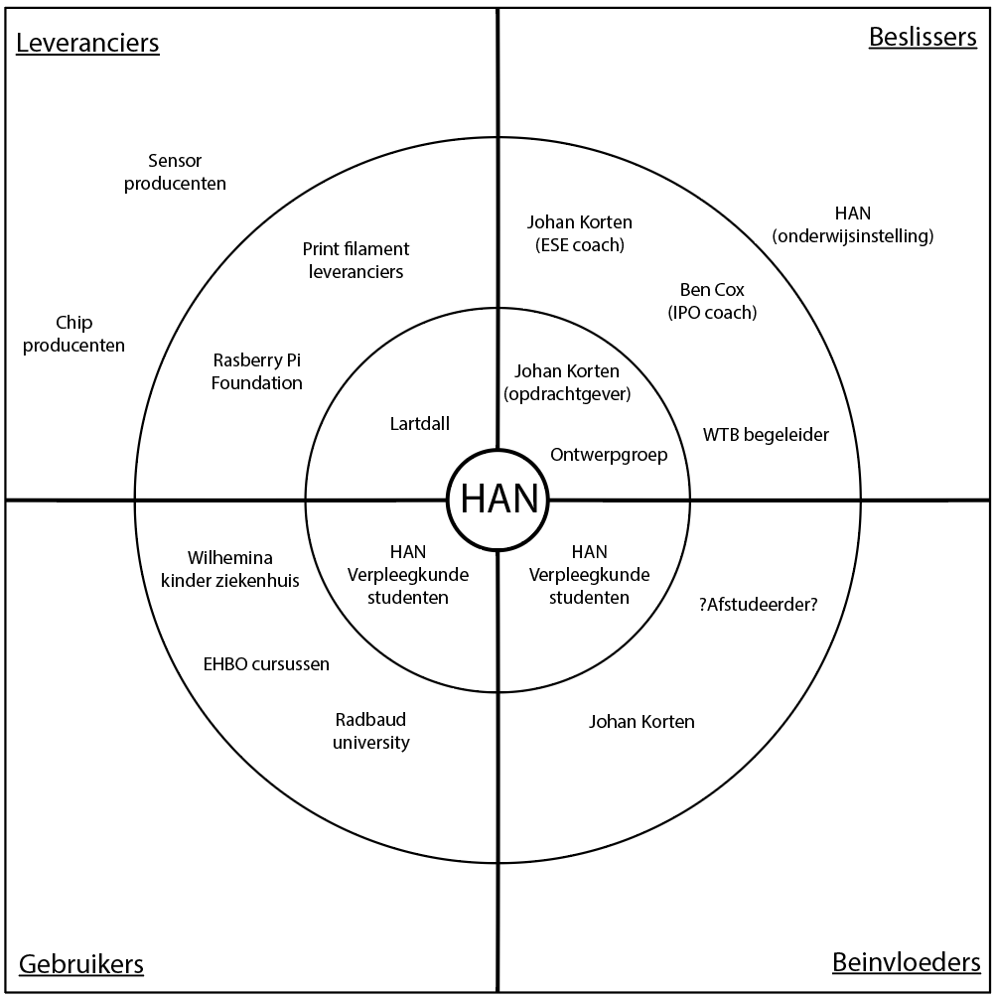
De instantie die direct als opdrachtgever bij dit project betrokken is, is de HAN. De HAN wil dit product inzetten om hun verpleegkunde studenten op een betere manier te onderwijzen. Dit omdat de huidige methode onpraktisch, inaccuraat en erg duur is. Daarnaast is het ook goed mogelijk het product bij EHBO-cursussen in te zetten en voor onderwijzing op de Radboud universiteit en het Wilhelmina Kinderziekenhuis te gebruiken.
Indien het product op de markt gebracht gaat worden, moeten er grondstoffen en halffabricaten ingekocht worden om het product te realiseren. Zo wordt de basis van de pop momenteel ingekocht bij de producent Laerdall. Daarnaast zijn er meerdere sensoren nodig in combinatie met een Rasberry Pi voor de aansturing hiervan. Tot slot zijn er veel op maat gemaakte onderdelen nodig, die door de lage oplage gefabriceerd worden met een 3d-printer. Al deze instanties zouden financieel profiteren van het op de markt brengen van dit product.
Bij de uitvoering van het project word natuurlijkerwijs naar de belangen van de verpleegkunde studenten gekeken die het product zullen gaan gebruiken. Doch zal ook de mening van de heer Johan Korten, die het project heeft opgestart alsmede John Doe die met deze reanimatie baby afstudeert in acht worden genomen.
Initieel zullen de eerste keuzes bij de uitvoering van het project worden gemaakt door de uitvoerende projectgroep, met de hierbij nauw betrokken opdrachtgever (Johan Korten). Tevens zullen ook de begeleiders vanuit de HAN een rol spelen in hoe dit wordt uitgevoerd, zodat ieder aan zijn persoonlijke ontwikkeling kan werken.

8. Planning
Al zijnde een groepsproject zal er veel samengewerkt worden. Je kan echter niet al het werk samen maken als een geheel. Er zal dus als een collectief samengewerkt worden. Hiervoor is een planningsoverzicht gerealiseerd waarin wij snel kunnen zien wie welke taken heeft, om later te kunnen controleren of eenieder aan zijn taken heeft voldaan.
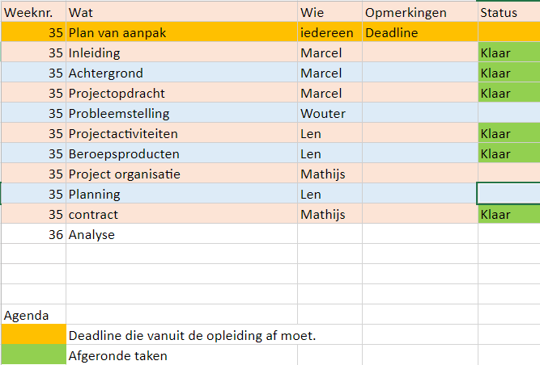

Week | TO DO:
1-3 | PVA + PVE maken
3-7 | Analyse sensoren + hoe implementeren
8 – 10 | Field research
11 – 14 | Implementeren bevindingen
15 – 16 | Prototype verfijnen
17 – 20 | Eindopdrachten afronden
Planning taken

Onderwerp | To Do | Wie | Wanneer af
Veersysteem | Schetsen | Marcel | 13-sep
 | Keuze | Marcel | 13-sep
 | Modeleren | Marcel | 13-sep
 | Prototype | Marcel | 20-sep
 | Analyseren | Marcel, Mathijs & Wouter | 20-sep
 | Verbeteren | Marcel, Mathijs & Wouter | 27-sep
 | Systeem realiseren | Marcel | 27-sep
Sensoren | Eerdere code doornemen | Len & Thomas | 27-sep
 | Werking sensoren onderzoeken | Len, Thomas, Mathijs & Wouter | 27-sep
 | Programeren testen | Len & Thomas | 27-sep
 | analyseren huidige ribben | Wouter & Mathijs | 12-sep
 | Snel prototype | Wouter & Mathijs | 12-sep
 | Knelpunten analyseren | Wouter & Mathijs | 13-sep
 | PvE, ribben opstellen | Wouter & Mathijs | 13-sep
 | Idee generatie (schetsen) | Wouter & Mathijs | 13-sep
 | Morfologische kaart | Wouter & Mathijs | 27-sep
 | Aan PvE toetsen | Wouter & Mathijs | 27-sep
 | Eindoplossing uitwerken | Wouter & Mathijs | 3-okt
 | Ribben produceren | Wouter & Mathijs | 3-okt

Sensoren | Onderzoeken sensoren | 31-okt
 | druksensor | 31-okt
 | gyrometer | 31-okt
 | flowmeter | 31-okt
 | contact sensor | 31-okt
 | TOF sensor | 31-okt
 | Ideeën schetsen | 7-nov
 | prototypes maken | 22-nov

9. Contract

Desbetreffende personen:
- Marcel van der Maten
- Len Verploegen
- Wouter Wijnands
- Mathijs van Wijk

Rollen binnen S3 project:
- Leidinggevende: Mathijs van Wijk
- Notulist: Wouter Wijnands
- Planning: Len Verploegen
- Kwaliteitscontrole: Marcel van der Maten

Regels binnen S3 project:
- Bij afwezigheid dient dit tijdig gemeld te worden;
- Deadlines dienen gerespecteerd te worden door de groepsleden;
- Wanneer het door omstandigheden niet kan lukken om werk af te krijgen, moet je dit 24 uur voor de deadline melden;
- Niet nagekomen afspraken dienen binnen 36 uur te worden hersteld.

Sancties binnen S3 project:
- Wanneer afspraken niet worden nagekomen, wordt er een waarschuwing uitgedeeld;
- Bij een tweede waarschuwing volgt een ‘gele kaart’;
- De gele kaart wordt direct bij de coaches gemeld.

Handtekeningen:
Marcel van der Maten:

Len Verploegen:

Wouter Wijnands:

Mathijs van Wijk:

Bibliografie
Benjamin E.J., M. P. (2019). Heart disease and stroke statistics. American Heart Association.
Cassan, P. (2017). European Guidelines on cardiac arrest, what's new? La Presse Médicale.
Korten, J. (2022). Technology-Enhanced Feedback for Basic Life Support training. IEEE Journal of Translational Engineering in Health and Medicine.
Rosamond W, F. K.-J. (2008). Heart disease and stroke statistics. American Heart Association Statistics Committee and Stroke Statistics Subcommittee, 117.
Sasson C., R. M. (2010). Predictors of survival from out-of-hospital cardiac arrest. Circ Cardiovasc Qual Outcomes, 63-81.

